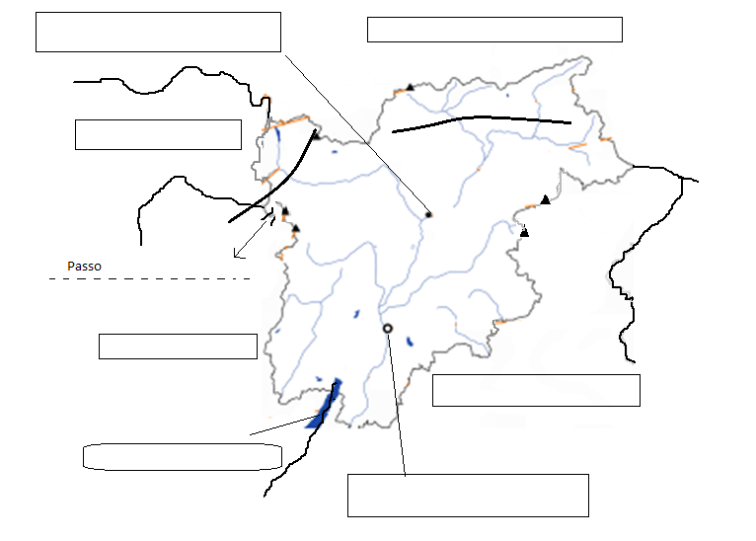
Nome ………………………………………………………………………………………………………………………………………………….

Nome ………………………………………………………………………………………………………………………………………………….

